ФЕДЕРАЛЬНОЕ Государственное АВТОНОМНОЕ образовательное УЧРЕЖДЕНИЕ ВЫСШЕГО образования
«БЕЛГОРОДСКИЙ ГОСУДАРСТВЕННЫЙ НАЦИОНАЛЬНЫЙ
ИССЛЕДОВАТЕЛЬСКИЙ УНИВЕРСИТЕТ»
(НИУ «БелГУ»)

ИНСТИТУТ ИНЖЕНЕРНЫХ И ЦИФРОВЫХ ТЕХНОЛОГИЙ

Кафедра прикладной информатики и информационных технологий

Отчет по лабораторной работе № 5
Тема работы «Создание форм в HTML-документах»
по дисциплине «Web-программирование»

студента заочного отделения
3 курса 12002408 группы
Блинов Кирилл Игоревич

Проверила:
Гончарова Ирина Ивановна

Ссылка для просмотра
https://hki-stroitel.ru:8443/web-labs/lab3/reservation.html

БЕЛГОРОД 2026 г.

Цель работы: изучить синтаксис форм в HTML и создать форму бронирования билета на самолёт.
Задание
Вариант 14. Добавить на сайт аэропорта из лабораторной работы 3 новую страницу с формой бронирования билета и ссылку на неё в навигационное меню. Выполнить примеры элементов форм.
1. Страница формы
Создана страница lab3/reservation.html. Добавлены поля ФИО, электронной почты и телефона, список рейсов, дата вылета и количество билетов. Ссылка «Заявка на билет» включена в меню всех страниц сайта аэропорта.
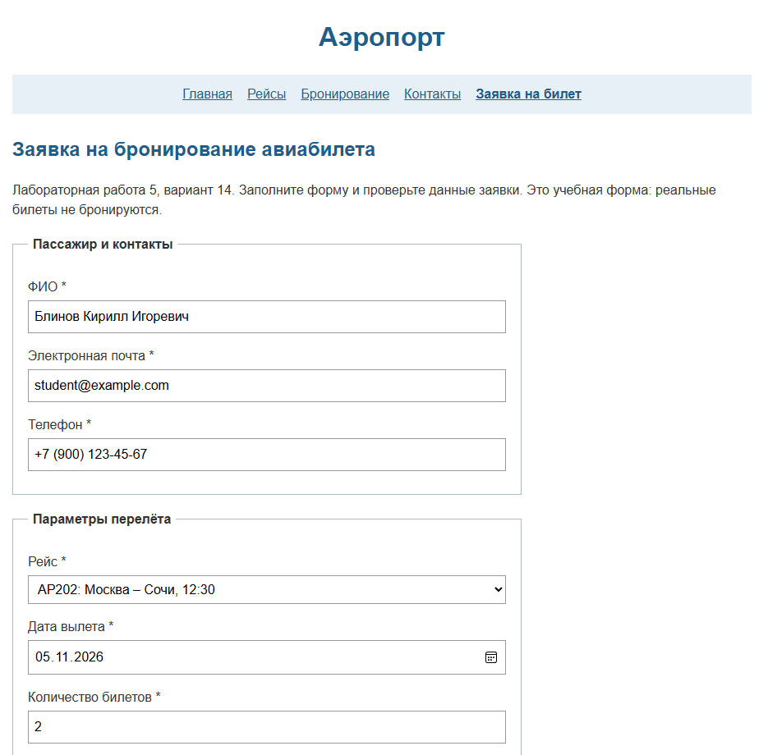
Рисунок 1 – данные пассажира и параметры перелёта

2. Элементы управления и обработка формы
Класс обслуживания выбирается переключателями radio, дополнительные услуги – флажками checkbox. Для пожеланий используется textarea. Поля имеют атрибуты name; обязательные поля отмечены required. Кнопки submit и reset проверяют заявку и восстанавливают исходные значения.
Обработчик submit отменяет переход страницы методом preventDefault, читает FormData и выводит данные через textContent. Проверяются обязательные поля, адрес почты, телефон, прошедшая дата и количество билетов от 1 до 6. Результат является учебной заявкой, а не реальным бронированием.
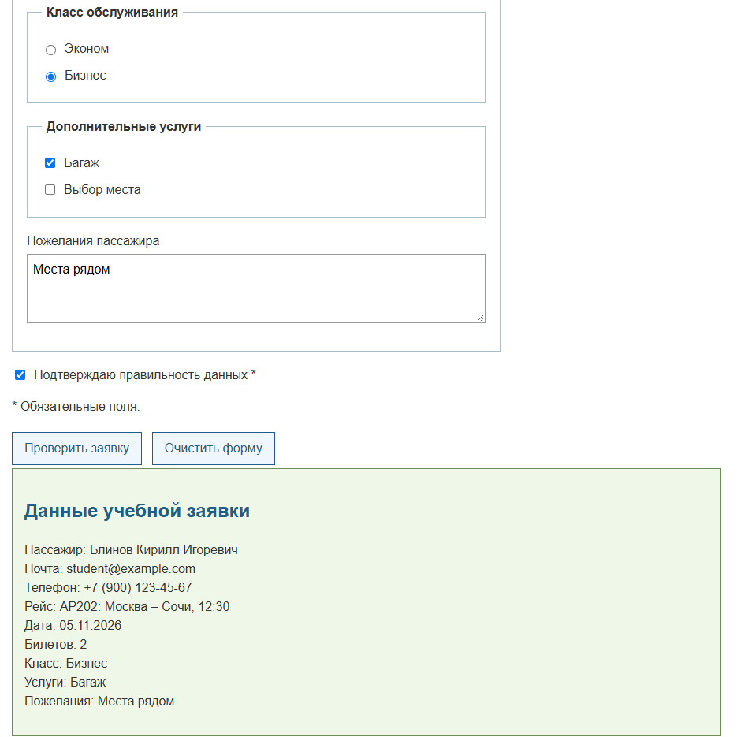
Рисунок 2 – услуги, кнопки и результат проверки заявки

3. Примеры и проверка
На странице lab5/examples.html выполнены примеры текстового поля, поля пароля, флажков, переключателей, кнопок, кнопки-рисунка, выбора файла, скрытого поля, списка multiple и текстовой области. При отправке значения выводятся на странице; выбранный файл не загружается, пароль скрывается.
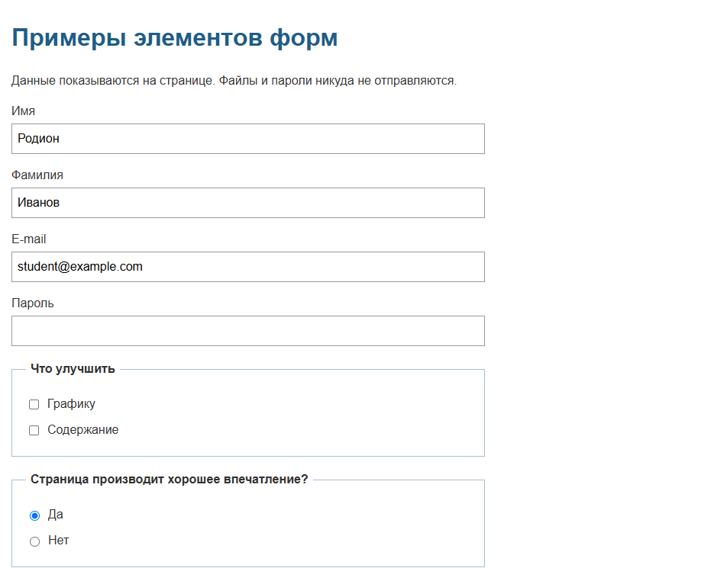
Рисунок 3 – примеры элементов HTML-форм
В браузере Microsoft Edge проверены заполнение заявки, вывод выбранного рейса и двух билетов, запрет пустого имени и прошедшей даты, а также сброс формы. Для узкого экрана шириной 390 пикселей проверено отсутствие горизонтальной прокрутки.
Файлы подготовлены для размещения на сервере. Работоспособность проверена локально; адрес на титульном листе предназначен для страницы после публикации.
Вывод: изучил создание HTML-форм и разработал форму бронирования авиабилета.

